Aplikacja webowa do obsługi kancelarii jest dostępna pod adresem:

https://intdevel.int.com.pl:56491/webDOCPBUCH/

Powyższy adres wpisujemy w przeglądarkę internetową, pojawia się okno logowania do aplikacji

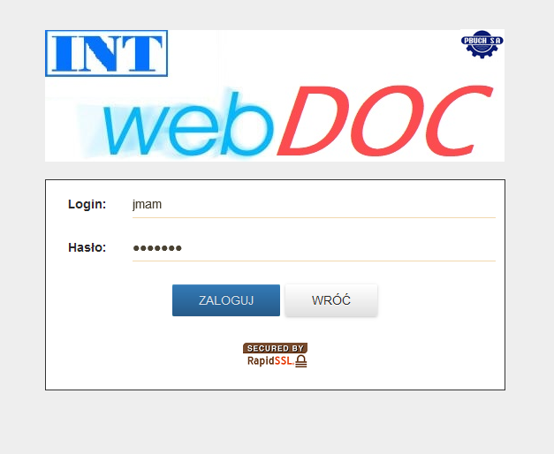

Wpisujemy swój login i hasło (takie samo jak do Motławy) i logujemy się do systemu. Po poprawnym zalogowaniu pojawia się okno, w którym po lewej stronie jest rozwijalne menu. Wybranie tej opcji powoduje otwarcie „KANCELARII” i zakładek dostępnych dla poszczególnych użytkowników.

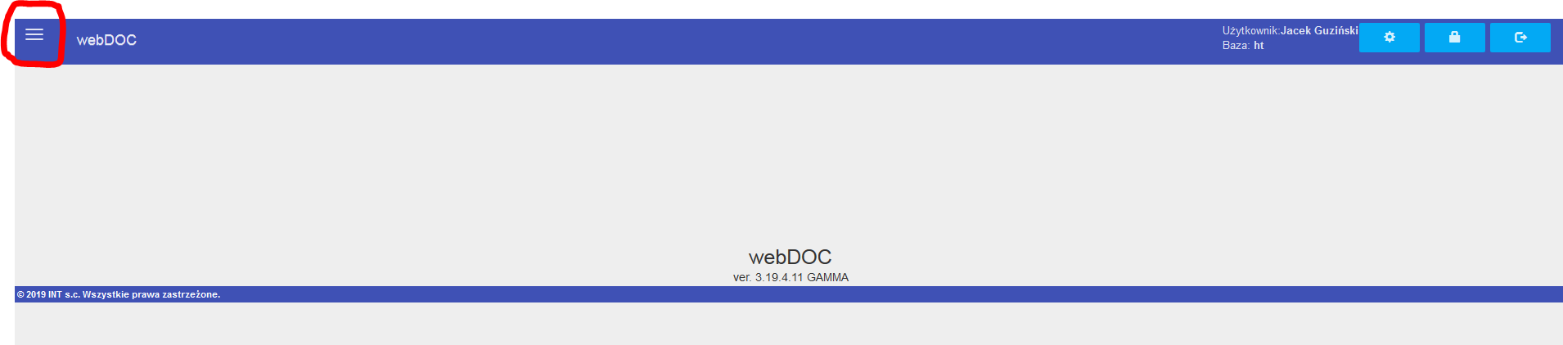

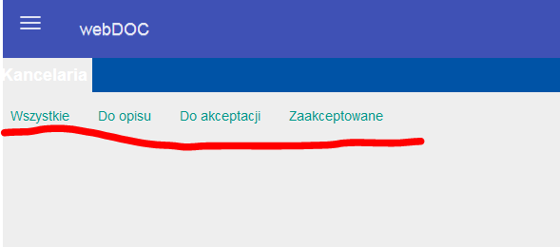
Tak jak wskazują nazwy zakładek pojawią się w nich odpowiednie dokumenty

Wszystkie – wszystkie dokumenty związane z danym użytkownikiem
Do opisu - wszystkie nie opisane dokumenty związane z danym użutkownikiem
Do akceptacji – dokumenty opisane do akceptacji
Zaakceptowane – dokumenty które otrzymały akceptację

Użytkownik widzi tylko dokumenty z grup do których jest podpięty. (czyli np. magazyn nie będzie widział dokumentów z nim nie związanych, albo związanych z innym magazynem (placówką))

Z listy dokumentów wybieramy dokument i wchodzimy do jego edycji przez dwukrotne kliknięcie na danym dokumencie.
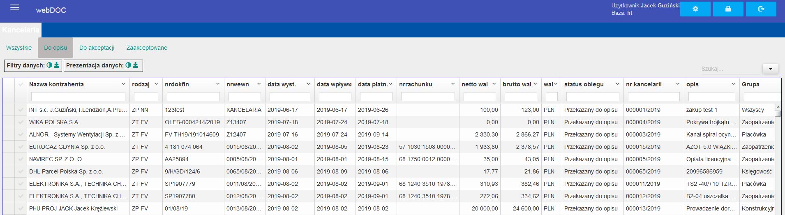
Otworzy nam się okno edycyjne w którym uzupełniamy dane:

- opis księgowy (jak sama nazwa wskazuje jest to krótki opis dokumentu, który jest przenoszony do dekretu)
- opis faktury (opis dokumentu np. czego dotyczy dany zakup, opisane np. poszczegłone pozycje dokumentu)
- grupa odpowiedzialna grupa której dotyczy dany dokument (na jej podstawie jest ustalana widoczność dokumentu dla konkretnych osób) – w tej chwili dokumenty dostają domyślnie grupę wszyscy i są widoczne dla wszystkich
- status obiegu na jego podstawie jest określana kolejność postępowania z danym dokumentem (poszczególne statusy są opisane w dalszej części dokumentu)
- akceptacja płatności i kwota tutaj osoba odpowiedzialna ustala czy dany dokument ma być zapłacony i w jakiej wysokości. np. w przypadku nie pełnej dostawy płacimy tylko 50% kwoty. (w przypadku zakupów gotówkowych ustawiamy akceptację na pełną kwotę dokumentu)

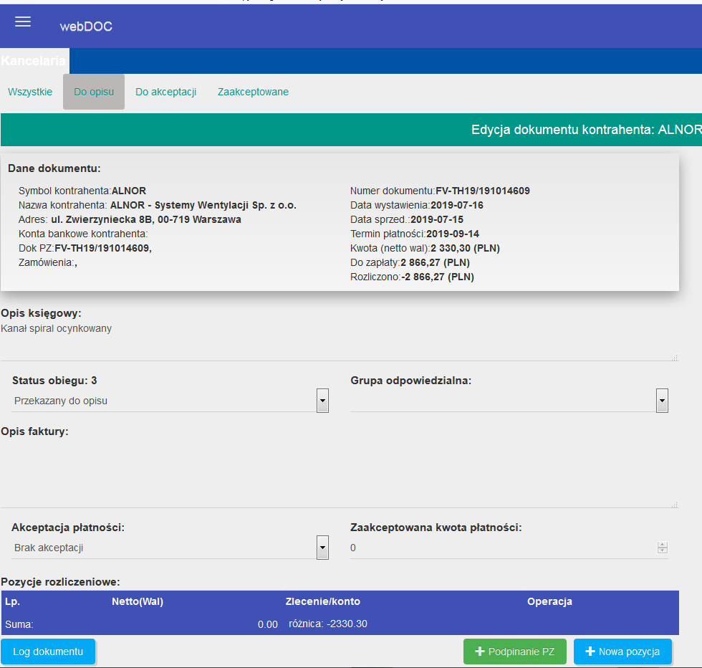

W tabelce z pozycjami rozliczeniowymi wprowadzamy zlecenie, lub zlecenia którego dotyczy dany dokument z odpowiednią kwotą wynikająca z dokumentu. Jeżeli wartości te nie będą się zgadzać to system nie pozwoli zmienić statusu dokumentu. Rejestracja odbywa się poprzez wybór opcji po prawej stronie +Nowa pozycja
Czynność powtarzamy do całkowitego „rozliczenia” dokumentu (rejestrujemy tyle pozycji ile mamy zleceń tak aby suma kwot dotyczących poszczególnych zleceń odpowiadała wartości całkowitej danego dokumentu).
Dodatkowo w przypadku zakupów magazynowych podpinamy PZ-ki wprowadzone do systemu i dotyczące danej FV.

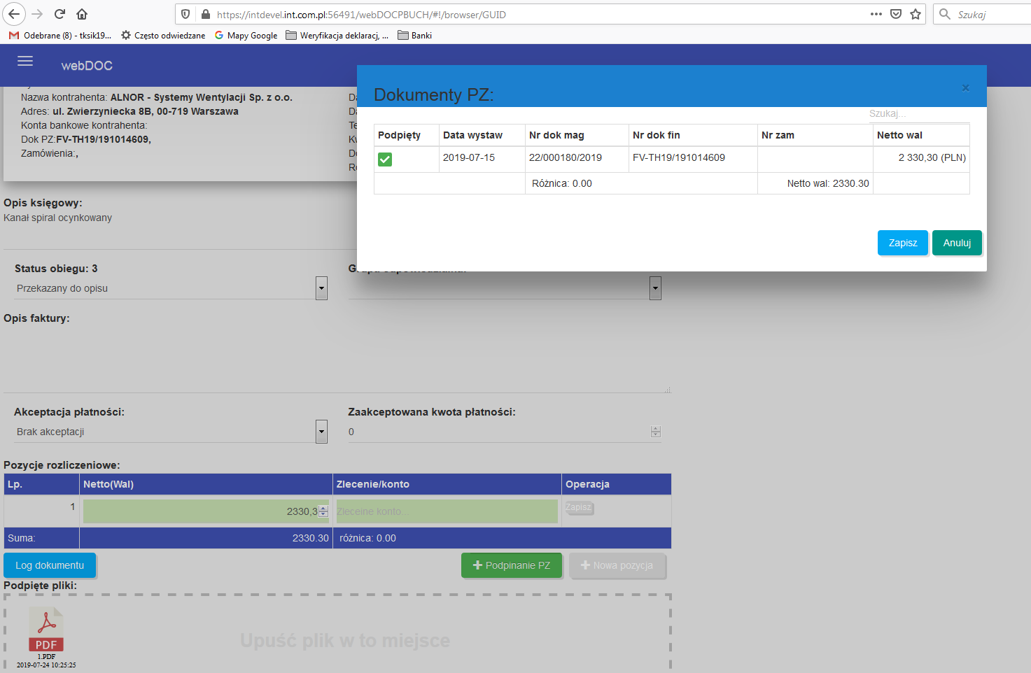

Poniżej tabelki rozliczającej doument jest okno zawierające podgląd dokumentu źródłowego.

UWAGA!!!
Podpinamy skany tylko dokumentów zewnętrznych – nie robimy skanów dokumentów magazynowych PZ

Dokument z pełnym opisem – ustawiona płatność, rozpisane zlecenia, podpięte PZ-ki (w przypadku FV ZT dostanie status opisany i zostanie przeniesiony do zakładki Opisane

Wszystkie opisane dokumenty muszą zostać zaakceptowane przez zarząd/księgowość, w zależności od tego jakie osoby są w danym momencie dostępne.
Dokument opisany i zaakceptowany przez zarząd trafia do księgowości i na tym etapie nie jest już możliwa jegi edycha na poziomie aplikacji webowej.
Dodatkowo w opcji Log dokumentu możemy zobaczyć co działo się z danym gokumentem i jak przebiegał procej jego obróbki w kancelarii

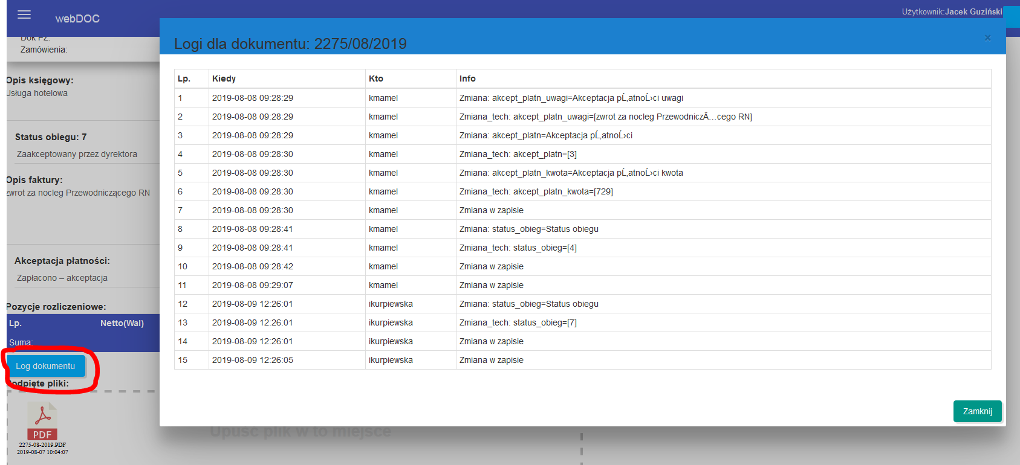

Statusy obiegu

1. SEKRETARIAT/ REJESTRACJA (PRZYJĘTY PRZEZ KANCELARIĘ)
To jest status startowy ustawiany domyślnie w momencie rej, dokumentu przez p.Maję w sekretariacie. Podczas rejestracji dokumentu wprowadzane są podstawowe dane i skanowany jest dokument. Dodatkowo ustawiane są odpowiednie grupy uprawnionych i status zmieniany na DO OPISU

2. DO OPISU
Z tym statusem dokumenty trafiają do odpowiednich osób odpowiedzialnych za dany zakup. Osoby te dokonują opisu, który składa się z czterech elementów:
- opis tekstowy (pole tekstowe w którym można wpisać dowolną treść)
- wybór dokumentu PZ (są podpinane dokumenty magazynowe do odpowiednich faktur)
- wybór zlecenia kosztowego (konta `5`) z listy. Jeśli dana faktura dotyczy więcej niż jednego zlecenia wybieramy zlecenie i przypisujemy odpowiednią kwotę. (Do momentu aż kwota FV nie zostanie rozliczona w 100% nie można zmienić statusu)
- akceptacja płatności
Po wykonaniu tych czynności zmieniamy status na AKCEPTACJA/KSIĘGOWOŚĆ

3. AKCEPTACJA / KSIĘGOWOŚĆ
Akceptacji dokonują uprawnione osoby z księgowości (główna księgowa p. Ilona Kurpiewska lub p. Iwona Trzcińska) następuje zmiana statusu na AKCEPTACJA/ZARZĄD

4. AKCEPTACJA / ZARZĄD
Akceptacji dokonują uprawnione osoby z zarządu ( prezes Robert Ufnal lub główna księgowa Ilona Kurpiewska)
Po akceptacji zarządu następuje zmiana statusu na PRZYJĘTY DO KSIĘGOWOŚCI.

5. PRZYJĘTY DO KSIĘGOWOŚCI
W tym momencie następuje zmiana rodzaju dokumentu z NN na ZT lub ZP. i nie można już dokonywać zmian w opisie dokumentu. Dokument podlega obróbce przez księgowość.

UWAGA!!!
W przypadku faktur zakupowych dotyczących magazynów proces opisu odbywa się dwu etapowo. Magazyn podpina dokumenty PZ a zaopatrzenie dokonuje pozostałego opisu (podpina zlecenia i robi opis tekstowy).
Taki podział powoduje, że magazyn nie widzi podziału na dokumenty z przypiętymi już PZ-mi a tymi do których PZ nie został jeszcze dopięty. Aby rozwiązać ten problem zostaną stworzone 2 grupy uprawnionych (magazyn i zaopatrzenie oraz zaopatrzenie) Do pierwszej z tych grup należeć będą osoby zarówno z zaopatrzenia jak i magazynu. Grupa ta będzie przypisywana przez sekretariat na początku. Druga grupa (osoby z zaopatrzenia) będzie ustawiana przez magazyn w momencie podpięcia PZ-ek. Spowoduje to, że dokumenty, które maja podpięte dokumenty magazynowe nie będą widoczne dla osób z magazynu w zakładce do opisu.
Zaopatrzenie po opisaniu całkowitym dokumentów i zmianie statusu na AKCEPTACJA/KSIĘGOWOŚĆ zmienią grupę uprawnionych z powrotem na magazyn i zaopatrzenie. Efektem tej zmiany będzie widoczność tych dokumentów dla magazynu w zakładce do akceptacji dla pierwszej z tych grup.

